VÜCUDUN ORGANLARI 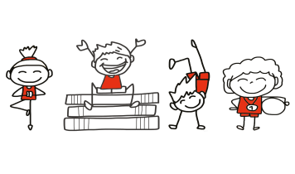

ÖDEV 1
Vücudun organları hakkında neler biliyorsun. Bildiklerini kutuların içerisine yaz.

kjk

Kalp
Beyin

Akciğerler

VÜCUDUN ORGANLARI

ÖDEV 2
Soruları tam cümleler yazarak cevapla.
1. Kalbin en önemli görevi nedir? ___________________________________________________
__________________________________________________
2. Karaciğer vücudun neresindedir?
__________________________________________________
__________________________________________________
3. Yiyecekler ince bağırsakta ne hale gelir?
__________________________________________________
__________________________________________________
4. Bağırsak ne kadar uzunluktadır?
_________________________________________________
5. Akciğerin en önemli görevi hangisidir?
__________________________________________________
__________________________________________________
6. Beyin yeterince kan almazsa nelere sebep olur?
__________________________________________________
__________________________________________________

VÜCUDUN ORGANLARI

ÖDEV 3
Vücudumuzla ilgi merak ettiğin meraklı sorular hazırla. Soruları sınıf arkadaşlarına sor ve onlarla tartış.
Örnek:

Kalbi neden kalp şeklindeki çizeriz? 

VÜCUDUN ORGANLARI

ÖDEV 4
Hangi cümle doğrudur? Doğru bilgi veren cümleleri daire içine al.

Kalbimiz geceleri uyuyan bir kan pompasıdır.
Tüm insanların kalbi aynı büyüklüktedir.
Beynimiz duyulardan iletiler alır.
Akciğerler olmazsa nefes alamayız.
Yiyecekler ince bağırsakta kaka haline gelir.
Karaciğer vücudun en büyük organıdır.
İnsan kalbi çileğe benzer.
Kan damarları vücuda kan dağıtır.
1,5 kilo ağırlığında büyük bir akciğerimiz vardır.
Akciğerler koni şeklindedir.
Bir akciğer diğerinden büyüktür.
Yetişkinler çocuklar kadar nefes almak zorunda değildirler.
Karaciğer safra denilen bir madde yapar.

